CHAPITRE 2 : PREMIÈRES NOTIONS DE GÉOMÉTRIE

I- POINT, DROITE, DEMI-DROITE, SEGMENT.

1) Point.
Trois représentations :
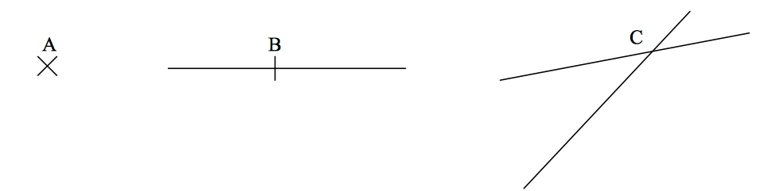

Un point n’a pas d’épaisseur (il est infiniment petit), d’où l’importance d’avoir crayon bien taillé. On désigne les points par des lettres majuscules.

2) Droite.
Une droite se trace avec une règle.
Une droite peut se noter de trois façons différentes :

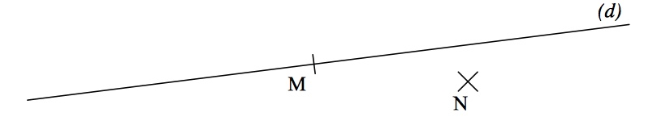
La droite ci-dessus se note : ………...

Le point M est sur la droite (d). On note « M……(d) » qui signifie « M ……………………à (d) »
Le point N n’est pas sur la droite (d). On note « N …… (d) » qui signifie
« N ……………………………….... à (d) »

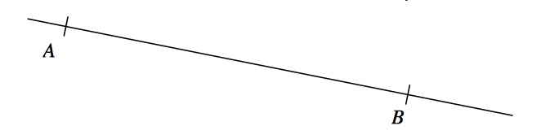
La droite ci-dessus se note : ………… ou …………. . A et B sont des points de la droite.

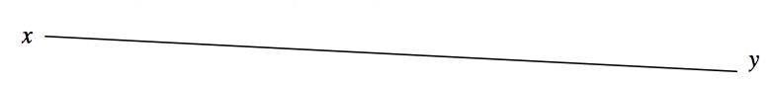
La droite ci-dessous se note : ………… ou …..…… . x et y sont des directions. [Attention : x et y ne désignent pas des points !]

Lorsque trois points appartiennent à une même droite (pas nécessairement tracée), on dit qu’ils sont ………………………
Remarque : Deux points sont toujours alignés.

Attention :Ne pas oublier les parenthèses.Une droite est illimitée, ce qui signifie qu’on peut prolonger son dessin autant que nécessaire.
3) Droites sécantes
Définition
Deux droites sécantes sont deux droites qui ont un seul point commun. Ce point est appelé point d'intersection des deux droites.

Exemple
Sur la figure ci-dessous (d ) et (d ') sont ………………………... .A est le point ……………………………… de (d ) et (d ') .
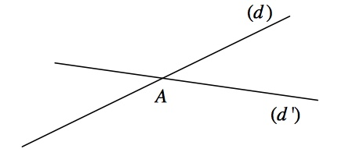

4) Demi-droite
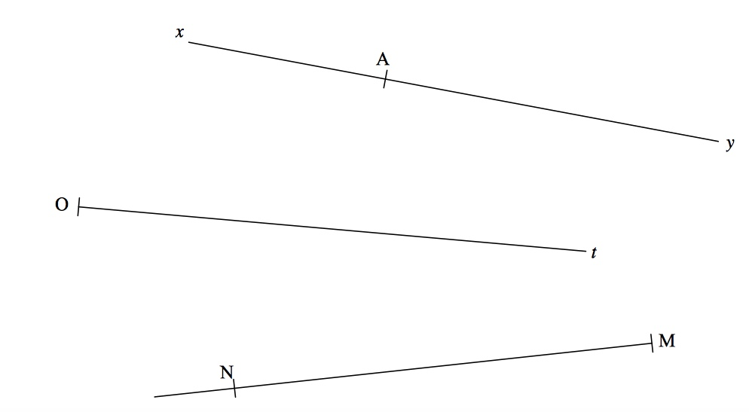

- Le point A partage la droite (xy) en deux demi-droites notées [Ax) et [Ay).
- [Ot) est une demi-droite
- [MN) est une demi-droite
Les points A, O et M sont appelés les origines des demi-droites.

5) Segment.
1) Définition et notation
A
B

- Une portion de droite limitée par deux points s’appelle un segment.
- Ces points s’appellent les extrémités du segment.
- Le segment ci-dessus se note : [AB]
- Le segment [AB] mesure : 6 cm
On écrit : AB = 6 cm (et non pas [AB] = 8,6 cm)

